經濟部暨所屬機關因公出國人員報告書
（出國類別：其他）

辦理保險續保與拜訪國際再保險公司

服務機關：台灣中油公司
姓名職稱：王文芳 處長
李英新 組長
派赴國家：英國倫敦
出國期間：100年9月18日至9月26日
報告日期：100年10月25日

目次:
摘要 2
本文
一、目的 3 二、過程 3
三、心得與建議 9

摘要:
本公司經營風險屬巨災型，國內產物保險市場之承保能量小且自留比率偏低，另石化業之風險集中程度與保險金額頗高，故承保本公司業務之產險公司，所承接之風險約90%以上係安排再保險至歐美亞等各大再保市場，再保險公司之再保費率水準高低對本國保險公司之最終報價極具影響性。
中油公司目前自有油輪7艘、拖船及駁船36艘，2010年原油及成品油進口自運比率約為20%，目前自有油輪皆係加入大不列顛船東互保協會為會員，拖船及駁船則加入大英船東互保協會為會員。船東互保協會為相互保險性質組合，提供船東在例行的船舶營運作業下所可能產生之對第三人責任及污染責任風險保障。
本次主要係拜訪國際各主要再保險公司，國際保險經紀公司，參訪倫敦勞依茲保險市場並拜訪本公司所參加之大不列顛及大英船東互保協會，了解目前保險市場承保能量、費率走勢及協會經營現況，做為未來投保規劃參考。

- 目的
石油化學工業之經營風險屬巨災型，國內產物保險市場之承保能量小且自留比率偏低，本公司產險公司承接本公司業務之風險部位約90%以上係安排再保險至歐美亞等各大再保市場，再保險公司之再保費率水準高低對本國保險公司之最終報價極具影響性。
由於國際再保險市場之承保能量及費率走勢詭譎多變，本公司財產保險、公共意外及污染責任險、油輪保險及LNG綜合保險等之再保險公司，對本公司之保險核保標準日益嚴謹。再保險公司對承保個案之保費洽取高低及保險條件優劣（如自負額等），往往取決於對個案瞭解程度及承保信心。
為持續爭取最低保費水準及最佳保險條件、並傳達本公司風險管理之理念與執行情形，經由拜訪各大型國際再保險公司，了解國際再保險市場之運作及保險條件變化情形，並與再保公司當面討論業務，了解其對本公司各項設備及營運風險建議，供本公司改善參考，透過加深再保險公司對本公司之承保信心，爭取其給予本公司各險種之優惠保險費率及最有利之保險理賠條件。

二、過程
1.行程內容
本次行程除參訪全球最大保險市場勞依茲(Lloyd’s) 實地訪查再保險安排作業外，主要行程說明如下：
(1)拜訪全球第一大保險經紀公司MARSH倫敦分公司，與該公司能源部門主管Martin Howell、再保安排主管Graham Simposon等人就目前能源保險市場走勢、本公司保險採購模式及可能影響續保因素進行研討。
(2)拜訪全球第二大保險經紀公司AON倫敦分公司，與該公司船東責任險主管Steve Griffiths、 船體保險主管Fabian Morralee 、陸上財產保險主管Michael Jones等，就本公司近期將辦理續保之LNG綜合險、明年度將續保之煉製輸儲財產險保單、油輪船隊保險、海上貨物保險等議題進行討論。
(3)拜訪承保本公司煉製輸儲財產險及LNG綜合險再保險公司
本公司之煉製輸儲財產險及LNG綜合險將於近期續保，本次安排與各大再保之核保人主辦人員，William Griffiths(Arch)、Tom Macfarlance 及Steve Giles( Chartis)、Stephen Saunders(QBE)等，就全球保險市場保險條件及費率走勢進行了解，並說明本公司保險採購現況、未來投資計畫及損害防阻努力，爭取再保人對本公司續保業務之支持。
(4)拜訪本公司油輪船隊及油駁船隊加入大不列顛船東互保協會及大英船東互保協會，由代辦本公司船東互保協會入會事宜之AON 及CTX保險經紀人陪同，與大不列顛、大英等船東互保協會人員就協會經營及財務現況及協會可提供之損害防阻服務項目，進行了解並就LNG接收站進港MOU內容、各項國際公約交換意見。
- 倫敦保險市場簡介及現況
(1) 勞依茲(Lloyd’s)保險市場簡介
Lloyd’s起源於1688年英國人Edward Lloyd 在Tower street 所經營之Lloyd’s咖啡館，該咖啡館為當時倫敦貿易商人、保險商人集會交換貿易、海運、船舶、航海經驗及海上保險等商情地點，1720年正式成為海上保險承保處所。
1771年由79個承保人(underwriter) 每人繳交100英鎊保證金成立Lloyd’s協會，承保業務係由勞依茲所屬之個人保險商(Names)負責，勞依茲僅向會員提供場地及服務而已。Lloyd’s於1887年開始有非海上保險之承保人加入，1996年引入公司會員。
目前Lloyd’s有84個承保組織(syndicate)，其中36%為英國公司、51%為國際性保險公司、13%為個人會員，180家之保險經紀人於此從事保險安排業務。
Lloyd’s除提供保險業務經營場所外，並出版若干刊物，在世界各重要港埠都市設立代理處，報導及處理有關航業及保險業之各種消息。現為英國主要保險市場及全世界重要再保險市場之一。
(2) 勞依茲(Lloyd’s)保險市場現況
2011年Lloyd’s有84個syndicate之承保能量為350億美元，承保業務其中17%為再保險、22%為財產險、20%為意外險、7%為海上保險、6%為能源保險、5%為汽車險、3%為航空險。
Lloyd’s 2011年上半年度之稅前損失為 11.2億美元，較去年同期淨利9.8億美元相形遜色。2011上半年之損失主要是因巨災損失所造成，Lloyd’s評估2011年可能是歷史上第二大虧損之的一年。
Lloyd’s 的業務43%來自美國與加拿大，通常損失係因為颶風與地震，但今年損失主要係來自美國與加拿大以外地區，包括日本地震與海嘯、紐西蘭基督城地震與澳州水災。
(3) 海上保險現況
過去的30年海上保險市場歷經了3次寬鬆及4次緊縮之核保循環，2009年多數的海上保險承保人是有獲利的，在承保能量未見縮減之情況下，目前費率走勢為穩定，如圖1。
船體險承保人對於保險標的之風險品質、被保險人之業務經營狀況及損害防阻情形越來越重視，以便其正確的評估訂價水準，越來越多的承保人透過技術風險評估(technical risk assessment)來區分好的船隊與差的船隊，產生差別費率以求獲利，近年來交船之現代化的新船其費率較舊型船之費率為低。
許多新資本投入倫敦海上貨物保險承保能量，使得費率維持在相當低的水準，許多被保險人以相當低的價格取得長年期保險保單。
海上責任保險部份，承保人對於海上鑽油平台、外海工程等能源海上風險之偏好降低，降低其承保每一事故之理賠責任限額，2012年海上責任險續保案件無疑地將受到近期巨災的影響。
目前倫敦承保能源業海上保險之承保能量約20億美元，全球之能源業承保能量約35億美元。日本311地震及海嘯事故推升日本地區海上保險臨分再保險費率平均約15%。
一般相信，2012年續保之海上保險業務將因再保費率上漲使得直接簽單業務之保費呈上升走勢，但因市場充足之承保能量所產生之競爭效應，費率將維持穩定偏弱格局。
圖1:倫敦船體保險市場核保循環

(3) 陸上能源保險市場現況
2009-2010年度雖然市場費率走低約10-15%，但因多數再保人理賠金額較低且有投資收益，故年度損益多為獲利情形。
2011年迄今，全球陸續發生多起重大天然災害，包括美國冬季暴風、龍捲風及電力中斷等損失造成之損失金額約10億美元、澳州總理宣稱大規模洪水造成之重建成本約56億美元、紐西蘭及日本地震，皆造成再保人巨額損失，承保天災之承保能量維持穩定，但部份勞依茲承保人減少天災承保能量以控制風險曝露程度。
2011上半年續保業務之費率已轉為上升趨勢，隨著使用新的RMS11風險模型使用，保險人分析風險及累積風險之估計金額將增加，導致保險人對於天災損失之再保險保障增加，將推升天災費率之上升，預計2012年天災再保費率將上漲5%-10%。
2011年陸上財產保險之主要承保人承保能量較2010年增加，變化情形如附表1。

附表1:主要再保人陸上財產保險承保能量
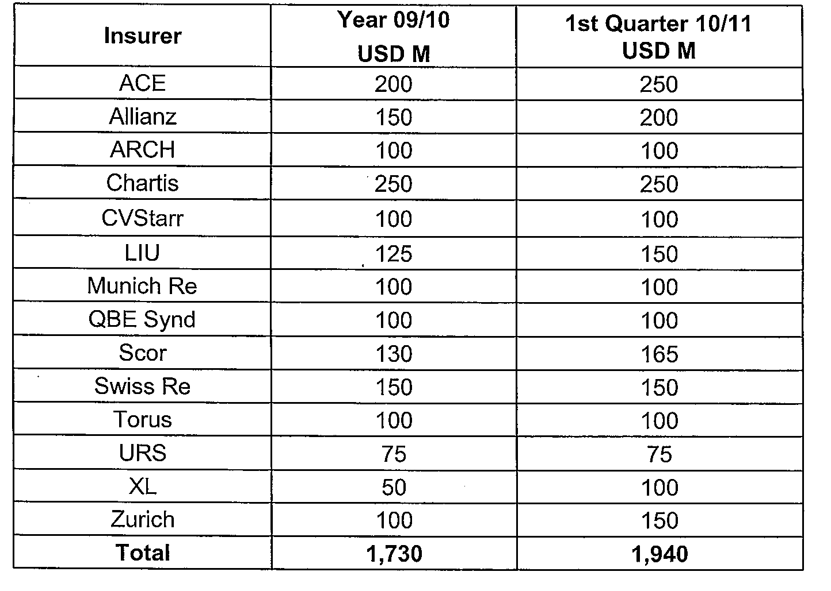

3. 船東互保協會現況
(1) 大不顛船東互保協會
協會近三年之入會噸數從2009年之132.7百萬噸成長至2011年已達139百萬噸，多數成長噸數來自於現有會員。會員分佈情形，主要為亞洲會員佔49%、中東 3%、斯堪地那維亞 19%、澳大利亞 1%、美洲 7%、歐洲 21%。入會船舶主要為散裝輪31%、油輪25%及貨櫃輪24%。
協會2010/11年度投資收益為59百萬美元，較前一年度2009/2010會計年度75百萬美元減少。協會投資策略其主要目標為防護資產，謹慎面對風險並注重長期投資。協會資產配置策略為降低投資風險胃納、縮短投資期間、於假設經濟復甦緩慢情形下採防衛性資產配置策略。
協會防衛性資產配置策略內容包括，配合應賠付負債金額與期間購買等額之政府公債以為支應，持有股票部位由22%降為17.5%、持續避免持有存續期間長之債券、增加保障通膨產品及公司債部位，而持有貨幣種類則以建立一個經濟波動之避險部位為主。
2010/2011年度大不列顛互保協會核保及投資業務之稅後淨利為52.81百萬美元，自由準備金則由222.百萬美元增加52百萬美元至274百萬美元，總資產12億美元。
歷經過去五年賠款成本戲劇性增加的情形後，2010/2011年在協會自留賠款部份終於達到預期之降幅，主要原因在於協會自留部份之大額賠款案件數減少，但好景不常。2010/2011年度協會自留部份賠款增加7%，而2010/2011年度之協會集團(Pool)攤賠款項相對以往已有相當改善。
為維持協會之財務健全及因應理賠結果之不可測性，2012-2013年之會費預計調整幅度為上升5%，惟仍將視個別會員之損率調整之。
(2) 大英船東互保協會
大英船東責任互保協會過去3年之財務狀況改善，2010/2011年度之總資產已達16億美元，預期2011/2012年度之綜合比率( 賠款率+費用率)將低於100%，可望連續二年達到核保利益之目標。
2010/2011年度準備及資本金額為487百萬美元，較前一年度增加8百萬美元，標準普爾之資本適足性評等為AAA等級。
2012-2013年之會費預計調整幅度為上升3%，惟仍將視個別會員之損率調整之。

三、心得與建議
國內產物保險市場之承保能量小且自留比率偏低，另石化業之風險集中程度與保險金額頗高，故承保本公司業務之產險公司，所承接之風險約90%以上係安排再保險至歐美亞等各大再保市場，再保費率高低對本國產險公司之最終報價具決定性影響。
由於近年歷經全球金融危機、全球氣候變遷地震颱風等巨災不斷，國際再保險市場之承保能量及費率走勢詭譎多變，本公司財產保險、公共意外及污染責任險、油輪保險及LNG綜合保險等之再保險公司，對本公司之保險核保標準日益嚴謹，對本國保險公司之自留額亦日益提高。
為持續爭取最低保費水準及最佳保險條件，此次前往全球最大之倫敦能源保險市場，經由與各大型國際再保險公司面對面溝通，了解國際再保險市場之運作及保險條件變化情形外，並傳達本公司風險管理之理念與執行情形。
目前本公司之保險採購係依政府採購法規定辦理採購，另行政院金融監督管理委員會亦規定保險公司對於天災財產保險不得出具多年期保單之情形下，致每年得標之保險公司不一定相同，招標期間本國保險公司競相於再保市場以本公司標案詢價情形，與民營公司以多年期合約安排之作業方式大異其趣。
此次各大再保人對於本公司保險採購方式多所建議，當費率走低時，國內保險公司參與投標作業問題較小，但當核保循環為費率向上走勢時，如2001年911事件發生時費率急劇上升，國內保險公司無法吸收再保費率漲幅時，將導致本公司保險業務無人承接之窘境。關於此點已請再保人及國際保險經紀人提供全球WTO各會員國國營事業保險採購方式供參，俾利研擬可行改進機制。
另外，本公司船舶分別加入之大不列顛船東責任互保協會及大英船東責任互保協會，對本公司自有船舶而言，船東責任互保協會之防護與保障保險(P&I)對船東之營運責任可以提供最完整且適當之保護，其重要性不可言喻。
基於協會之互保性質，在選擇協會時很難以所收取之預付會費高低，作為傳統之衡量標準。協會經由謹慎核保選擇本質良好之會員並收取必要之會費，確保加入同一協會之會員素質相當，不致發生優良會員持續貼補次等會員損失之情形，因而造成協會財務困難以至於必須事後向會員收取超出預算外追加會費之狀況。
此外，協會所提供服務主要為理賠之處理，因此協會是否具備全球服務網之服務能力，以及是否於台灣設有專屬代表提供船東即時服務等無形效益，亦為考量選擇協會之重要指標。
鑒於本公司油輪船隊參加之大不列顛互保協會及油駁船隊參加之大英互保協會，歷年之經營狀況於國際集團所屬協會中表現良好，會費收取與理賠服務亦符合本公司之需求，2012年度建請繼續加入該二協會。
另隨本公司減少自有油輪，逐漸改以合資或外租取代，本公司油輪船東責任險於每年入會費之數量議減優勢漸失，未來亦可考量轉投資公司所屬船舶辦理入會時，以參加本公司所屬船東責任互保協會為優先，以維持綜效。

